Numération :
Compare avec le signe < ou> (tu peux revoir la leçon dans le cahier de règle)
*1/8 ..........7/8 2/5..........6/5 5/8.........3/8 4/3..........2/3 3/2.........1/2
** 4/9........8/9 7/4.......3/4
***4/10........8/10 5/2........7/2
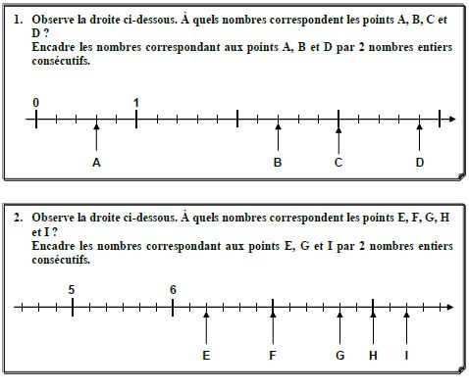
Calcul :
(Tu peux revoir la leçon sur les multiples avant de réaliser l’exercice).
240 420 650 2425 6200 8001 1620 1206 6705 3600
a) Recopie ceux qui sont à la fois multiples de 2 et de 3
b) Recopie ceux qui sont à la fois divisibles par 5 et par 9
Géométrie
a)Vrai ou faux ?
Un triangle isocèle a 2 côtés égaux=
Un triangle équilatéral n’a pas d’angle droit=
Un triangle rectangle a 3 côtés égaux=
Un triangle rectangle a 2 côtés perpendiculaires=
Un triangle équilatéral a 3 côtés égaux=
b) Complète le tableau
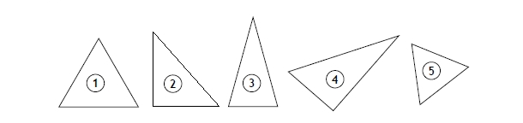
Triangle n° | 1angle droit | 2 côtés égaux | 3 côtés égaux | Nom du triangle
5 |  |  | X | équilatéral

Mesure
Convertis les durées dans l’unité demandée
*2min25s=...............s 5min8s=................s 7h=.................min 9h12min=……………min
**1min45s=…………..s 2H24min=…………min 4H15min=………..min
***1H55min=……….min 6h8min=………..min
Mesure : colorie les figures qui ont le même périmètre.
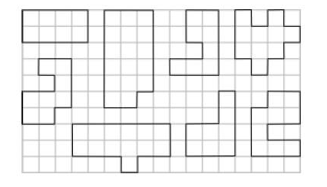
A
B
C
D
E
F
G
H
Résolution de problèmes
Pour parcourir 100 km, Jean utilise 6litres d’essence.
Quelle quantité utilise-t-il pour faire 3km ?
Quelle quantité utilise-t-il pour faire 18km ?
Quelle quantité utilise-t-il pour faire 48km ?
Quelle quantité utilise-t-il pour faire 60km ?
Quelle quantité utilise-t-il pour faire 21km ?
Grammaire :
Prends un mot dans chaque colonne et forme des GN avec des compléments du nom.
Un pantalon  Une boite  Un tissu  Une table  Un morceau | en  de  à  sans  avec | gants  bois  rayures  fer  revers

Orthographe
Recopie ces phrases en écrivant les groupes nominaux soulignés au pluriel
* Le fermier arrive vers le villageois, avec son troupeau.
Il y a un château et une rivière dans ce hameau.
Dans cette eau, on a découvert du métal.
**Le garagiste change le pneu et vérifie le niveau des liquides.
***On fait un vœu quand on voit une étoile filer dans le ciel.
Conjugaison :
Ecris les verbes au passé composé.
*La pluie (commencer) à tomber. Nous (courir) pour nous mettre à l’abri sous un arrêt de bus. Nous (rester) là au moins vingt minutes. Quand l’averse (s’arrêter), nous (continuer) notre promenade.
**Tu (ranger) tes affaires ?Non, elles (rester) sur le banc. Nous(rentrer) à pied.
***Ma sœur(tomber) et elle (saigner) du nez.

Vocabulaire :
Observe le tableau et complète le.
 | Adjectif au masculin | Adjectif au féminin | L’adverbe
Avec lenteur | lent | lente | lentement
Avec tendresse
Avec élégance
Avec fierté
Avec curiosité
Avec joie

